社会组织综合申报平台
（专项资金、登记评估）

申报人员操作手册

目录
一、系统信息 2
1. 系统地址 2
2. 注意事项 2
二、申报者注册/登录 2
1. 注册 2
1.1个人注册 3
1.2单位注册 3
2. 登录 5
2.1 用户名登录 5
2.2 . CA认证登录 5
三、 申报者登录操作 6
1. 扶持专项资金储备项目申请书 6
2. 扶持专项资金（社会组织奖励类）申请表 8
3. 确认承接转移和购买服务资质申请表 8
4. 社会组织评估申请表 8

一、系统信息

1. 系统地址
http://219.130.55.172/ujet

2. 注意事项
目前系统只支持IE浏览器，请只用IE浏览器来操作；如出现插件被阻止，请点击允许。

二、申报者注册/登录

1. 注册
登录网页后点击“注册”两字进行“个人注册”或者“单位注册”，如图1


图1

1.1个人注册
点击“注册”，填写带*号的资料后点击“立即注册”，如图1.1
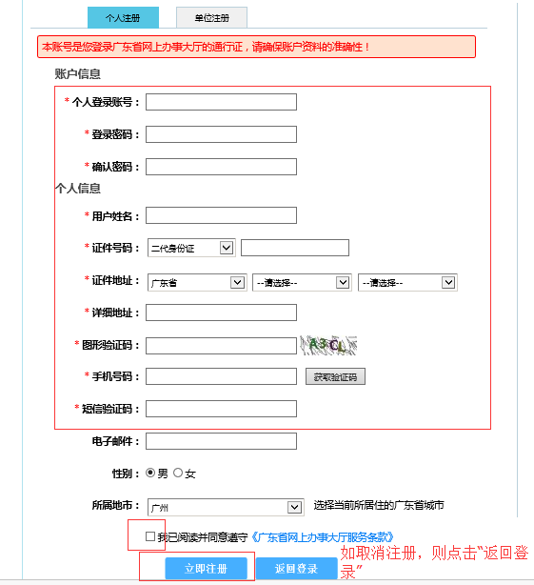
图1.1

1.2单位注册
点击“注册”，填写带*号的资料后点击“立即注册”，如图1.2-1.3
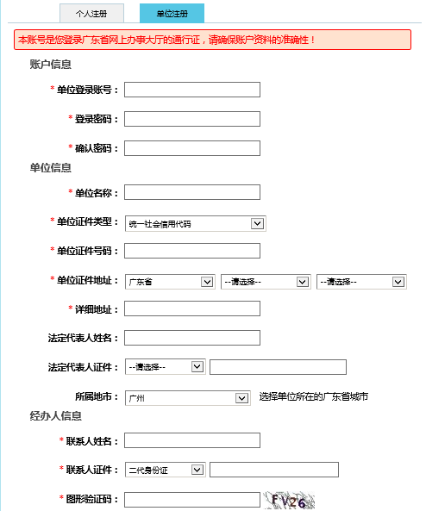
图1.2

图1.3

2. 登录
进入网页后，点击“登录”两字进行“用户名登录”或“CA认证登录”，如图1.4


图1.4

2.1 用户名登录
点击“登录”进入网页后，点击“用户名登陆”，如图1.5
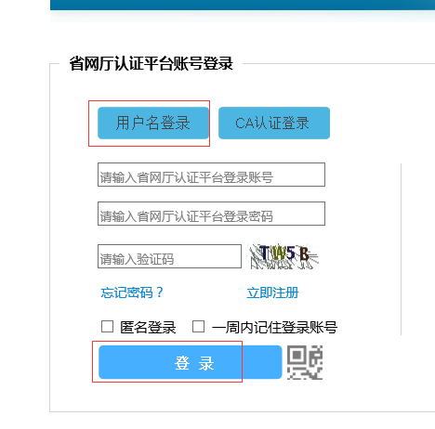
图1.5

2.2 . CA认证登录
点击“登录”进入网页后，插入CA证书，点击“CA认证登录”，如图1.6
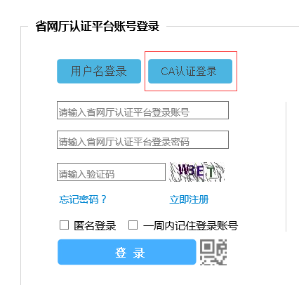
图1.6

三、 申报者登录操作

1. 扶持专项资金储备项目申请书
登录后，点击“扶持专项资金储备项目申请书”进行在线申报。如图2.1.1
注意：在线申报中的手机号码必须填写本人真实号码，以便接收相关信息。
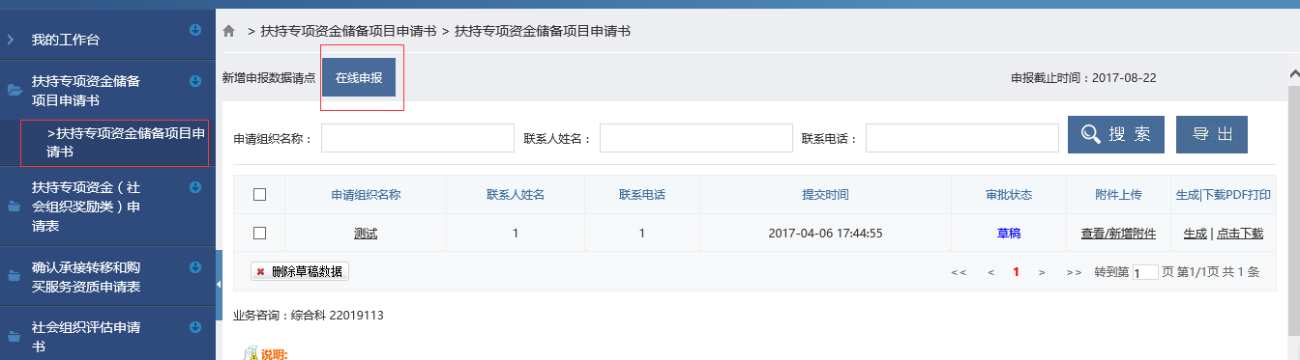
图2.11
在线申报后，信息填写完整可点击保存或提交，如图2.1.2
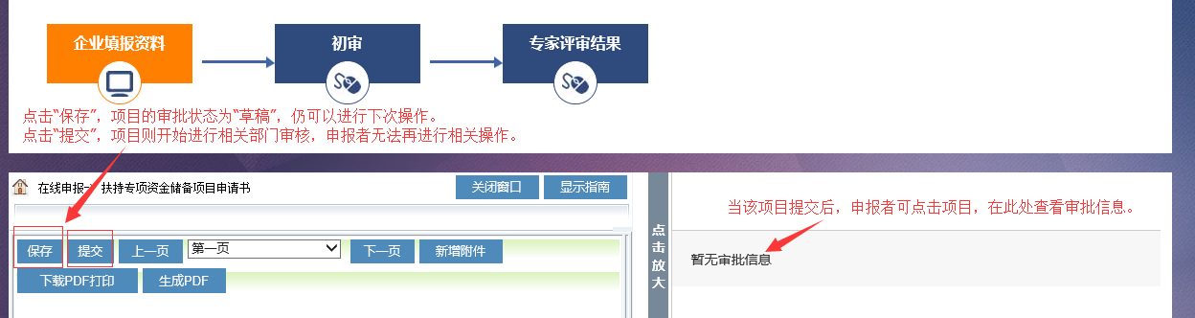
图2.1.2
填写信息还要注意要把申报表格的所有页给填写完整，当鼠标放在对应的输入框上面，会显示提示语（比如不能为空），如图2.1.3。当信息填写完整后，先点保存，然后点击新增附件，会弹出一个页面，查看里面是否有必须上传的附件，如果有要上传完整才能提交，如果有其他附件也可以一起上传，如图2.1.4。
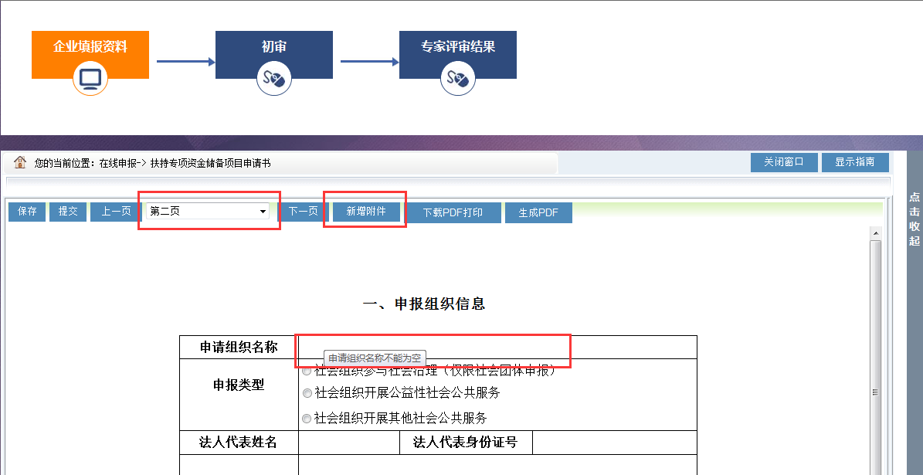
图2.1.3
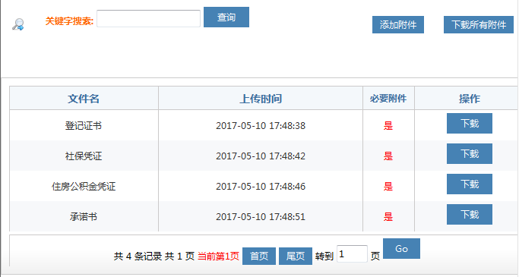
图2.1.4
另外填写时遇到图2.1.5这种需要填写多行信息的，请把鼠标放到表格右边，会出现如图的蓝色箭头，点击即可新增和删除行。
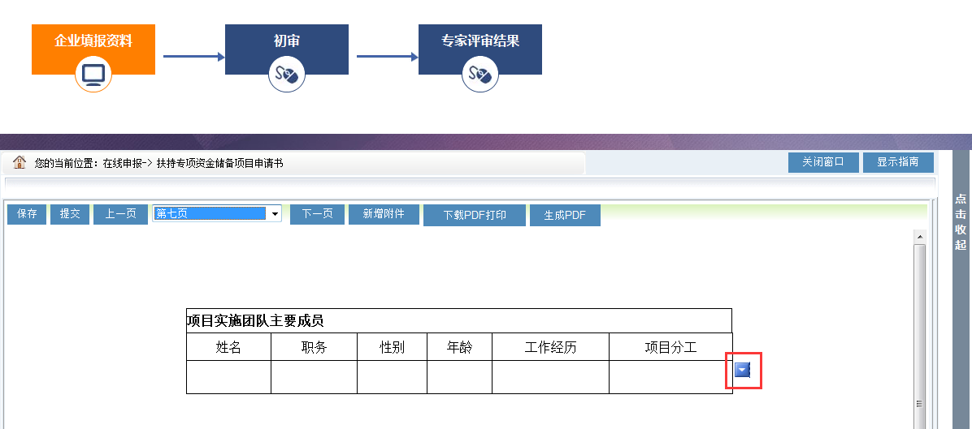
图2.1.5
如需删除申报的项目，先查看该项目的审批状态，状态为“草稿”才能删除。如图2.1.6
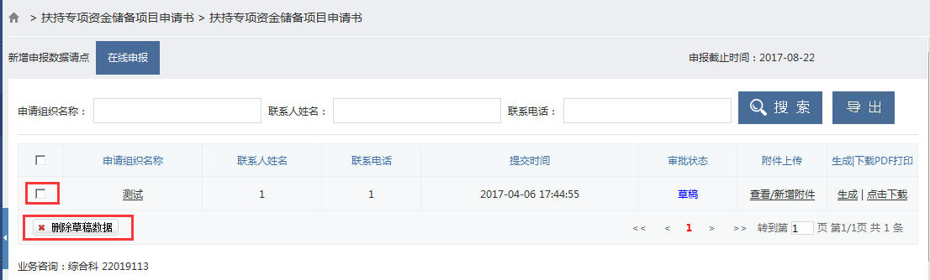
图2.1.6
如需上传附件或下载打印，可点击“查看/新增附件”或“点击下载”，如图2.1.7

图2.1.7

2. 扶持专项资金（社会组织奖励类）申请表
操作类似“1.扶持专项资金储备项目申请书”

3. 确认承接转移和购买服务资质申请表
操作类似“1.扶持专项资金储备项目申请书”

4. 社会组织评估申请表
操作类似“1.扶持专项资金储备项目申请书”

